viết file tài liệu ngắn gồm các bước:
- Các thành phần yêu cầu:
  - SQL SERVER:
    - Tối thiểu version 2014
    - Database engine collocation:SQL_Latin1_General_CP1_CI_AS,
    - SQL SERVER BROWSER (STARTUP Type: automatic)
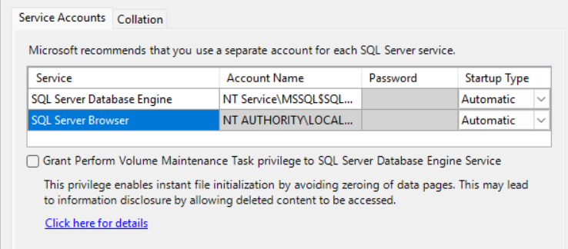
    - Built-in account: chọn local system
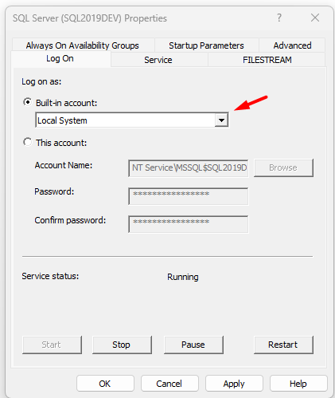
  - Net framwork 3.5, net framework 4.8
  - IIS: check full
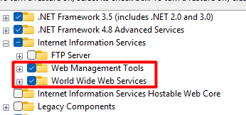
- Các bước cài đặt
  - Tải bộ cài từ FAST cung cấp
  - Chạy cài đặt bộ cài
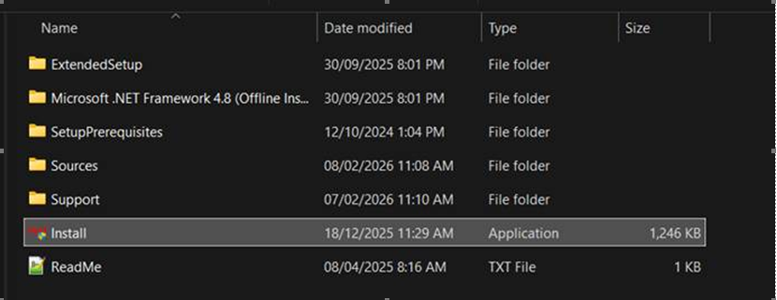
  - Nhấn “Tiếp”
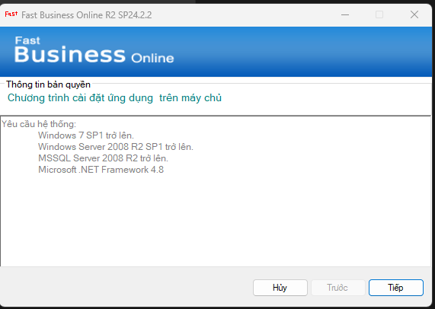
  - Click “Tiếp”
    - Cài đặt chương trình: chọn đường dẫn lưu trữ program
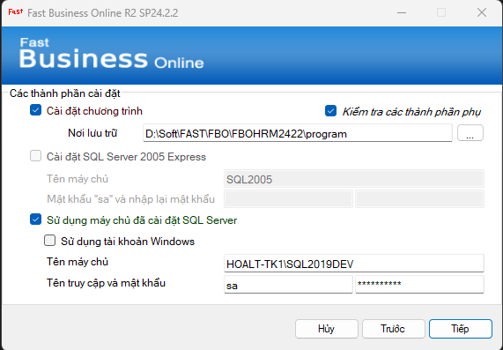
    - Check Sử dụng máy chủ cài đặt SQL Server: khai báo thông tin kết nối SQL Server
    - Click “Tiếp”
  - Khai báo thông tin tên database, đường dẫn lưu database Click “Tiếp”
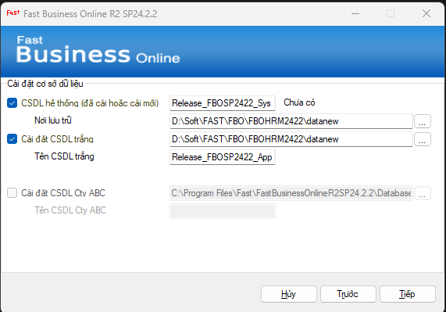
  - Xác nhận để hệ thống tiến hành cài đặt program và database trắng
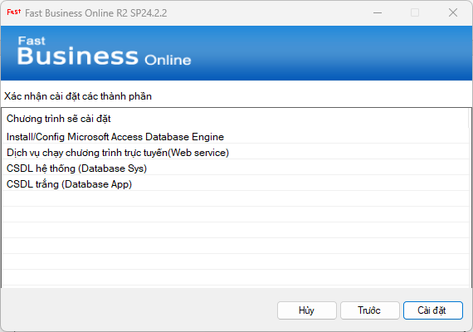
  - Trong quá trình chạy, chương trình tiến hành cài thêm thành phần crytal report runtime để hỗ trợ view các mẫu in
- Sau bước này, hệ thống sẽ được cài đặt trên một website trên IIS. Sẽ cần IT cung cấp giao thức để chạy online ứng dụng
- Để chương trình có thể vận hành, chương trình cần được FAST cấp serial key và license (FAST sẽ thực hiện các bước tiếp theo)

